PROJEKT SYSTEMU INFORMATYCZNEGO
System Oceny Ryzyka Kredytowego (SORK)
aplikacja szacująca ryzyko niespłacenia kredytu na podstawie danych o wnioskodawcy
Przyszły użytkownik: Bank Spółdzielczy w Nowym Mieście (podmiot fikcyjny)
Część projektowa przedmiotu
Autor: Mateusz …………………… · nr albumu: ……………
Październik 2026

Spis treści

Wprowadzenie
Dokument opisuje projekt Systemu Oceny Ryzyka Kredytowego (SORK) – aplikacji wspierającej bank w ocenie wniosków o kredyt konsumpcyjny. System rejestruje wnioski, szacuje prawdopodobieństwo niewypłacalności klienta (PD – probability of default) przy pomocy modelu uczenia maszynowego, wyjaśnia, które czynniki wpłynęły na wynik, oraz prowadzi wniosek przez ścieżkę decyzyjną z udziałem doradcy, analityka ryzyka i kierownika.
Struktura dokumentu odpowiada wymaganiom zaliczenia części projektowej:
- rozdz. 1 – opis przyszłego użytkownika, jego działalności i schemat organizacyjny,
- rozdz. 2 – problem do rozwiązania i kontekst systemu (zakres, cel, procesy, dokumenty wynikowe),
- rozdz. 3 – charakterystyka użytkowników, ich role i uprawnienia,
- rozdz. 4 – założenia i zależności systemu (obiekty zewnętrzne),
- rozdz. 5 – wymagania funkcjonalne,
- rozdz. 6 – wymagania niefunkcjonalne,
- rozdz. 7 – projekt koncepcyjny (logika wewnętrzna, przepływy informacji, model danych, model scoringowy),
- rozdz. 8 – działająca aplikacja (prototyp) i instrukcja uruchomienia.

1. Opis przyszłego użytkownika

1.1. Profil organizacji
Bank Spółdzielczy w Nowym Mieście (dalej: Bank) jest lokalnym bankiem spółdzielczym działającym od ponad 90 lat na terenie powiatu nowomiejskiego i powiatów sąsiednich. Bank jest uczestnikiem systemu ochrony instytucjonalnej zrzeszenia banków spółdzielczych i podlega nadzorowi Komisji Nadzoru Finansowego (KNF). Organizacja jest fikcyjna – została przyjęta na potrzeby projektu, a jej parametry odpowiadają typowemu bankowi spółdzielczemu średniej wielkości.
Tabela 1. Podstawowe dane Banku
Parametr | Wartość (stan na 2026 r.)
Forma prawna | Bank spółdzielczy (spółdzielnia), ok. 4 800 członków
Sieć placówek | Centrala, 6 oddziałów, 4 filie
Zatrudnienie | ok. 140 pracowników, w tym 32 doradców klienta
Suma bilansowa | ok. 1,4 mld zł
Liczba klientów | ok. 38 tys. klientów indywidualnych, 3,5 tys. firm i gospodarstw rolnych
Wnioski o kredyt konsumpcyjny | ok. 6 000 rocznie (ok. 25 dziennie), udzielane ok. 4 200 umów
Systemy IT | system core-banking zrzeszenia, bankowość internetowa, hurtownia danych, MS Office

1.2. Działalność
Bank prowadzi działalność depozytowo-kredytową na rzecz klientów indywidualnych, rolników oraz mikro- i małych przedsiębiorstw. Główne obszary działalności:
- kredyty konsumpcyjne (gotówkowe, na cele osobiste, edukacyjne, medyczne, remontowe, konsolidacyjne) – obszar, którego dotyczy projekt,
- kredyty hipoteczne oraz kredyty dla rolników i przedsiębiorców,
- prowadzenie rachunków, lokaty, karty płatnicze, rozliczenia krajowe i zagraniczne,
- bankowość internetowa i mobilna, obsługa programów pomocowych i dotacji.
Przetwarzanie danych finansowych w procesie kredytowym obejmuje m.in. dane o dochodach i zatrudnieniu wnioskodawcy, jego zobowiązaniach i historii kredytowej (z Biura Informacji Kredytowej), parametry wnioskowanego kredytu, wynik oceny zdolności kredytowej i ryzyka oraz decyzję kredytową. Bank ma obowiązek zbadać zdolność kredytową klienta (art. 70 ustawy Prawo bankowe, art. 9 ustawy o kredycie konsumenckim), a na wniosek klienta – przedstawić wyjaśnienie czynników, które wpłynęły na ocenę (art. 70a Prawa bankowego).

1.3. Schemat organizacyjny
Na schemacie wyróżniono (kolor pomarańczowy) komórki organizacyjne, których pracownicy będą bezpośrednimi użytkownikami systemu SORK.
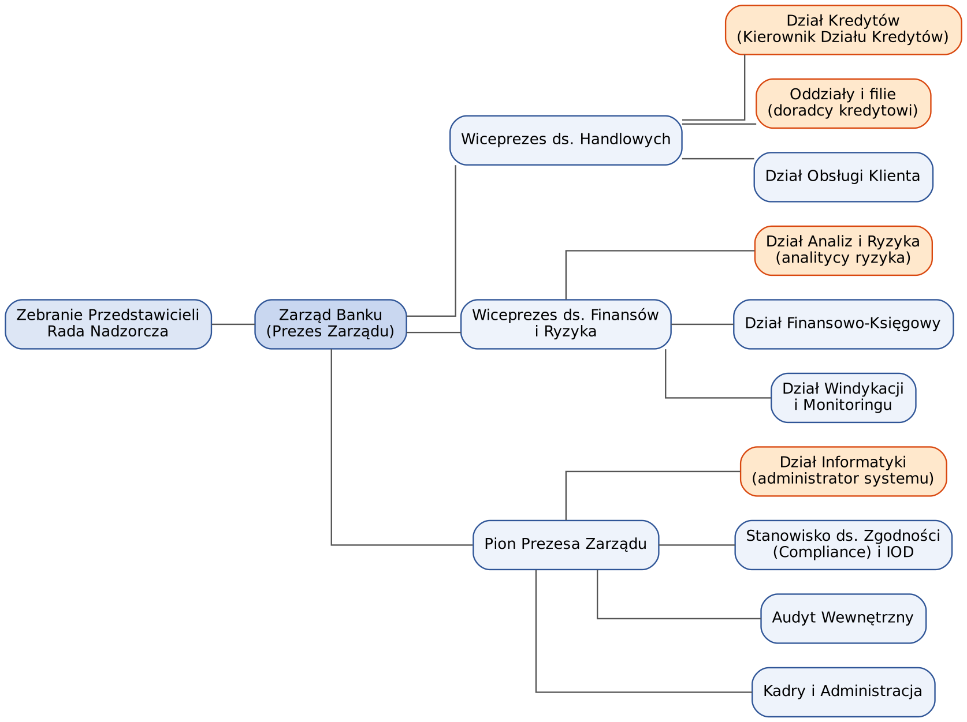
Rys. 1. Schemat organizacyjny Banku Spółdzielczego w Nowym Mieście
Tabela 2. Komórki organizacyjne związane z systemem
Komórka | Zadania związane z procesem kredytowym | Rola w SORK
Oddziały i filie | Przyjmowanie wniosków, kontakt z klientem, kompletowanie dokumentów, przekazanie decyzji | Doradca kredytowy
Dział Analiz i Ryzyka | Ocena ryzyka, weryfikacja wniosków, rekomendacje, monitorowanie jakości modeli | Analityk ryzyka
Dział Kredytów | Decyzje kredytowe w ramach kompetencji, polityka kredytowa, raportowanie portfela | Kierownik Działu Kredytów
Dział Informatyki | Utrzymanie systemu, konta użytkowników, wdrażanie nowych wersji modelu | Administrator
Compliance, IOD, Audyt | Kontrola zgodności z RODO, rekomendacjami KNF i AI Act; przegląd dziennika zdarzeń | Odbiorcy raportów (dostęp przez kierownika/administratora)
Dział Windykacji i Monitoringu | Dostarcza informacji o faktycznej spłacalności – dane do ponownego trenowania modelu | Pośrednio (dane historyczne)

2. Problem do rozwiązania i kontekst systemu

2.1. Opis problemu (stan obecny)
Obecnie ocena wniosków o kredyt konsumpcyjny odbywa się w oparciu o punktową kartę scoringową w arkuszu kalkulacyjnym, opracowaną kilkanaście lat temu, oraz o doświadczenie doradcy i analityka. Taki sposób pracy powoduje następujące problemy:
- Niespójność ocen – podobne wnioski są różnie oceniane w różnych oddziałach; brak jednolitego, obiektywnego miernika ryzyka.
- Niska trafność – stara karta scoringowa nie była rekalibrowana, nie uwzględnia nieliniowych zależności (np. relacji kwoty kredytu do dochodu w połączeniu ze statusem mieszkaniowym); rośnie udział kredytów niespłacanych.
- Długi czas obsługi – wniosek przechodzi między oddziałem a centralą e-mailem; decyzja zajmuje średnio 2–3 dni robocze.
- Brak uzasadnień – trudno wskazać klientowi (art. 70a Prawa bankowego) i audytorowi, dlaczego wniosek oceniono negatywnie.
- Brak rejestru i ścieżki audytu – dane o wnioskach są rozproszone w plikach, nie wiadomo kto i kiedy podjął decyzję.
- Brak danych do raportowania – kierownictwo nie ma bieżącego obrazu jakości napływających wniosków i struktury ryzyka.

2.2. Cel systemu
Celem systemu SORK jest wsparcie decyzji kredytowych poprzez obiektywne, wyjaśnialne oszacowanie ryzyka niespłacenia kredytu oraz uporządkowanie procesu rozpatrywania wniosków. Cele szczegółowe (mierzalne):
- wyznaczanie PD dla każdego wniosku w czasie poniżej 2 sekund, z modelem o ROC-AUC ≥ 0,85 na danych testowych,
- porównanie co najmniej dwóch metod modelowania (regresja logistyczna, Random Forest) według metryk precision, recall i ROC-AUC oraz wybór modelu produkcyjnego,
- wskazanie dla 100% ocen czynników, które zwiększyły lub zmniejszyły ryzyko,
- skrócenie czasu od złożenia wniosku do decyzji z 2–3 dni do 1 dnia roboczego,
- pełna ewidencja wniosków i decyzji wraz z dziennikiem zdarzeń (kto, co, kiedy).

2.3. Zakres systemu
Tabela 3. Zakres systemu
W zakresie systemu | Poza zakresem (obecnej wersji)
Rejestracja wniosków o kredyt konsumpcyjny i walidacja danych | Kredyty hipoteczne, firmowe i rolnicze
Scoring – wyznaczenie PD i klasy ryzyka A–E | Automatyczne pobieranie danych z BIK (w prototypie wprowadzane ręcznie)
Reguły polityki kredytowej (DSTI, zaległości w BIK, wiek, staż) | Zawieranie umowy i uruchamianie środków (system core-banking)
Wyjaśnienie czynników wpływających na wynik | Weryfikacja dokumentów dochodowych i tożsamości
Ścieżka decyzyjna: rekomendacja → weryfikacja → decyzja / eskalacja | Monitoring spłat i windykacja
Porównanie modeli (LR, Random Forest, XGBoost), metryki i wybór modelu aktywnego | Kanał samoobsługowy klienta (wniosek online)
Raporty portfela wniosków, eksport CSV, karta oceny wniosku
Zarządzanie użytkownikami, rolami, progami polityki; dziennik zdarzeń

2.4. Procesy biznesowe
System obsługuje następujące procesy (numeracja zgodna z diagramem przepływu danych w rozdz. 7):
- P1. Rejestracja wniosku – doradca wprowadza dane klienta, parametry kredytu i dane z BIK; system waliduje dane (m.in. sumę kontrolną PESEL, zgodę klienta, spójność stażu z wiekiem).
- P2. Scoring – system przelicza cechy pochodne (np. kwota/dochód), wyznacza PD aktywnym modelem, przypisuje klasę ryzyka A–E i sprawdza reguły polityki kredytowej.
- P3. Wyjaśnienie wyniku – system wyznacza wpływ każdej danej wejściowej na PD i zapisuje go wraz z oceną.
- P4. Decyzja kredytowa – na podstawie rekomendacji analityk akceptuje, odrzuca lub eskaluje wniosek; wnioski powyżej limitu kwotowego rozstrzyga kierownik. Decyzja wymaga uzasadnienia.
- P5. Raportowanie – zestawienia portfela (wg klas ryzyka, statusów, celów, oddziałów), eksport danych.
- P6. Trening i porównanie modeli – okresowe (np. kwartalne) trenowanie modeli na danych historycznych, porównanie metryk i wybór modelu produkcyjnego przez administratora.
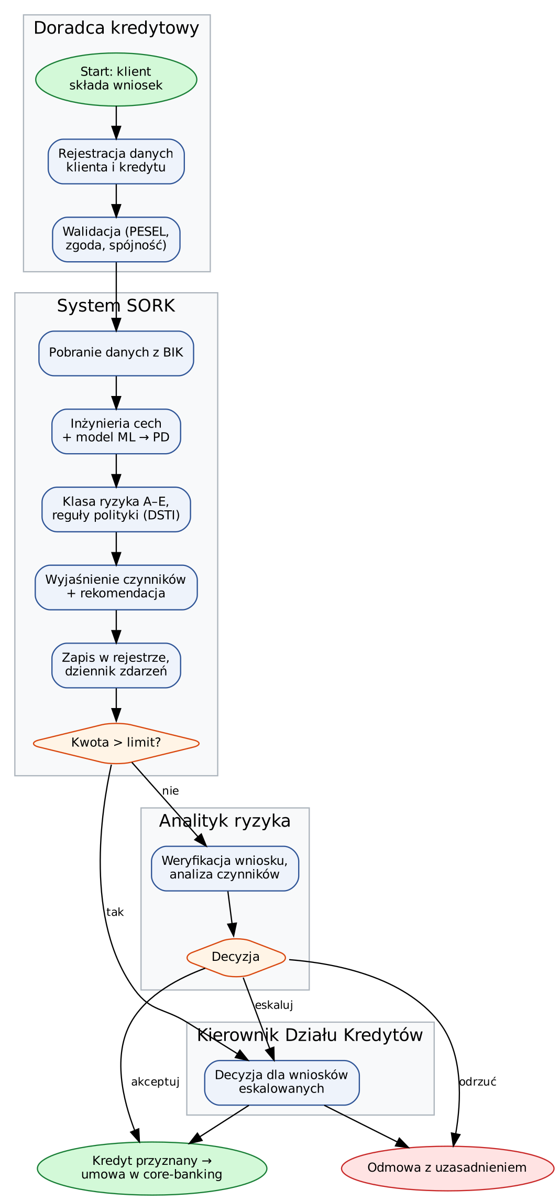
Rys. 2. Proces rozpatrywania wniosku kredytowego z wykorzystaniem SORK

2.5. Kontekst funkcjonowania systemu
Diagram kontekstowy przedstawia system jako całość wraz z użytkownikami (szare prostokąty) i systemami / instytucjami zewnętrznymi (kolor pomarańczowy) oraz główne przepływy informacji.
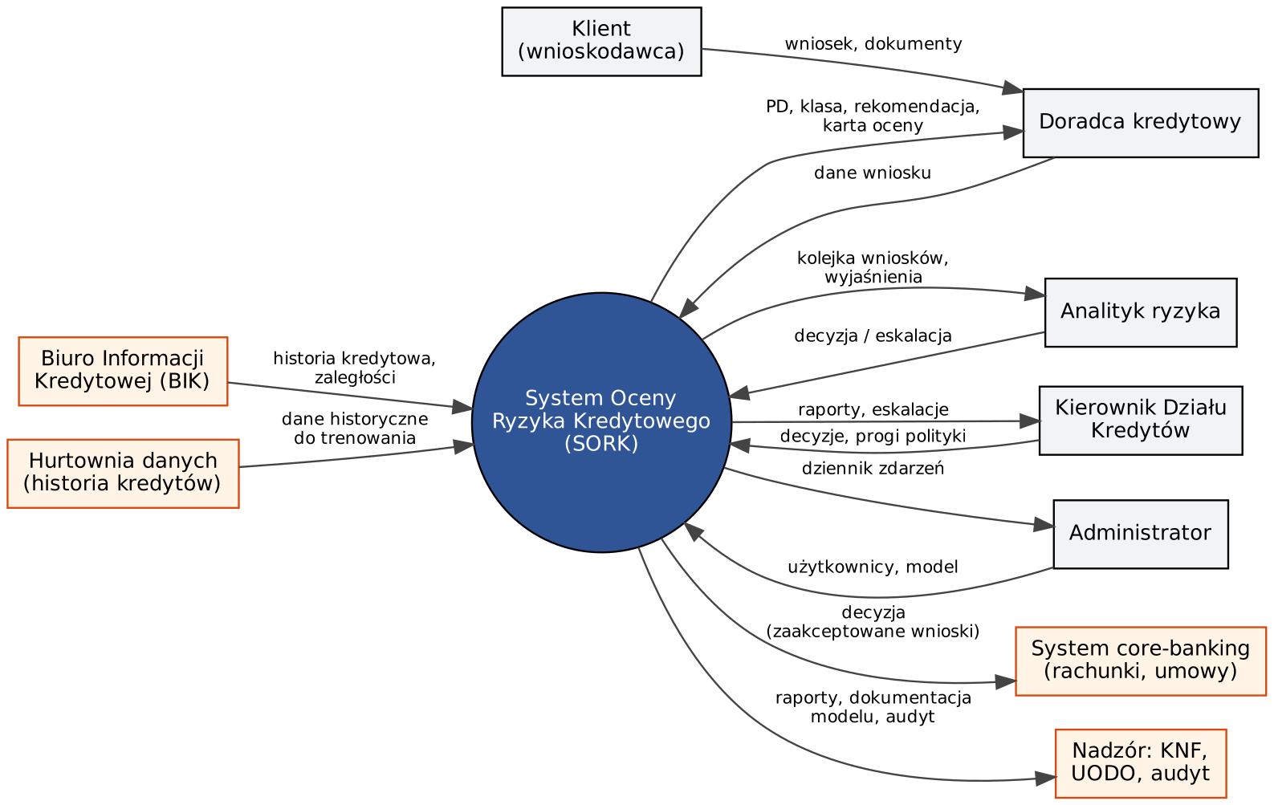
Rys. 3. Diagram kontekstowy systemu SORK

2.6. Przykładowe dokumenty wynikowe
Tabela 4. Dokumenty wynikowe systemu
Dokument | Odbiorca | Zawartość | Forma
Karta oceny ryzyka kredytowego | Doradca, analityk, klient (na żądanie), audyt | Dane wniosku, PD, klasa ryzyka, rekomendacja, reguły polityki, czynniki wpływające na wynik, decyzja i uzasadnienie | HTML do wydruku / PDF
Rejestr wniosków | Analityk, kierownik | Lista wniosków z filtrowaniem wg statusu, klasy, klienta | Ekran, CSV
Raport portfela wniosków | Kierownik, Zarząd | Liczba i kwota wniosków, wskaźnik akceptacji, średnie PD, rozkład klas ryzyka, ujęcie wg celów i oddziałów | Ekran, CSV
Raport porównania modeli | Analityk, kierownik, administrator, walidacja modeli | ROC-AUC, PR-AUC, precision, recall, F1, macierze pomyłek, krzywe ROC i PR, ważność cech | Ekran
Dziennik zdarzeń | Administrator, kierownik, audyt wewnętrzny | Logowania, rejestracje, decyzje, zmiany ustawień i modelu | Ekran

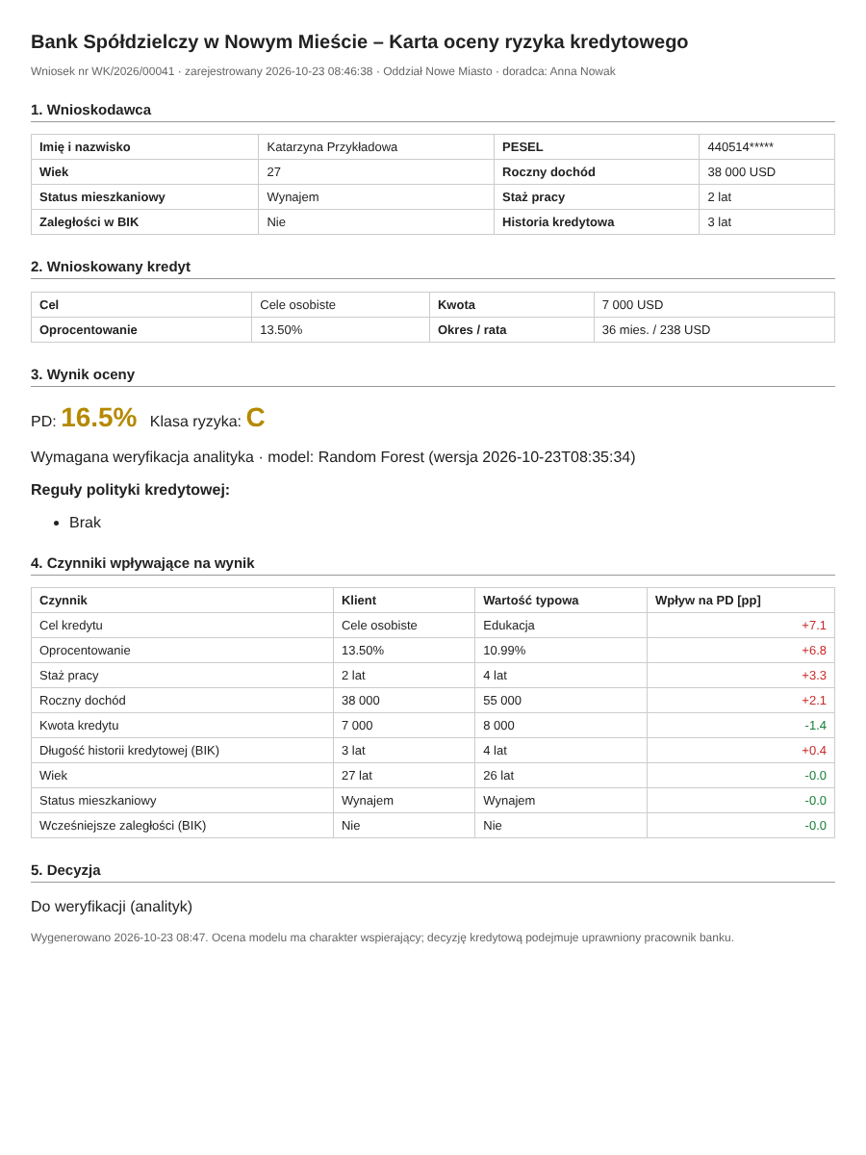
Rys. 4. Przykładowa karta oceny ryzyka kredytowego wygenerowana przez system

3. Użytkownicy, ich role i uprawnienia

3.1. Charakterystyka użytkowników
Tabela 5. Użytkownicy systemu
Rola | Kto | Charakterystyka i potrzeby | Liczba
Doradca kredytowy | Pracownicy oddziałów i filii | Pracuje z klientem, potrzebuje szybkiej i prostej rejestracji wniosku oraz czytelnej informacji o wyniku. Nie musi znać statystyki – wynik prezentowany jest jako klasa ryzyka i rekomendacja. | ~32
Analityk ryzyka | Dział Analiz i Ryzyka | Ekspert ds. ryzyka, weryfikuje wnioski, podejmuje decyzje w ramach kompetencji, ocenia jakość modeli (metryki, czynniki). | 3–4
Kierownik Działu Kredytów | Centrala | Podejmuje decyzje dla wniosków eskalowanych (powyżej limitu kwotowego), ustala progi polityki decyzyjnej, analizuje raporty portfela. | 1–2
Administrator systemu | Dział Informatyki | Zarządza kontami i rolami, wdraża (trenuje) modele i wybiera model aktywny, przegląda dziennik zdarzeń. Nie podejmuje decyzji kredytowych. | 1–2

Klient (wnioskodawca) nie jest bezpośrednim użytkownikiem systemu – kontaktuje się z doradcą i może otrzymać wydruk karty oceny z wyjaśnieniem czynników.

3.2. Macierz uprawnień
Uprawnienia realizowane są w modelu RBAC (Role-Based Access Control): każdy użytkownik ma jedną rolę, a każda funkcja systemu wymaga określonego uprawnienia. Zasada „czterech oczu”: wniosek rejestruje doradca, a decyzję podejmuje inna osoba (analityk lub kierownik).
Tabela 6. Macierz uprawnień ról
Uprawnienie / funkcja | Doradca | Analityk | Kierownik | Admin
Rejestracja wniosku i scoring | ✔ | – | – | –
Podgląd własnych wniosków | ✔ | ✔ | ✔ | –
Podgląd wszystkich wniosków, eksport rejestru | – | ✔ | ✔ | –
Decyzja (akceptacja / odrzucenie / eskalacja) | – | ✔ | ✔ | –
Decyzja dla wniosków powyżej limitu kwotowego | – | – | ✔ | –
Raporty portfela | – | ✔ | ✔ | –
Porównanie modeli i metryki | – | ✔ | ✔ | ✔
Trening modeli i wybór modelu aktywnego | – | – | – | ✔
Ustawianie progów polityki decyzyjnej | – | – | ✔ | –
Zarządzanie użytkownikami (dodawanie, blokowanie) | – | – | – | ✔
Podgląd dziennika zdarzeń | – | – | ✔ | ✔

4. Założenia i zależności systemu

4.1. Obiekty zewnętrzne oddziałujące na system
Tabela 7. Obiekty zewnętrzne
Obiekt zewnętrzny | Rodzaj zależności | Wpływ na system
Klient (wnioskodawca) | Źródło danych wniosku | Podaje dane osobowe, dochód, staż, cel i kwotę kredytu; wyraża zgodę na przetwarzanie danych i zapytanie do BIK.
Biuro Informacji Kredytowej (BIK) | Dostawca danych | Informacja o wcześniejszych zaległościach i długości historii kredytowej – istotne zmienne modelu. Docelowo integracja przez API BIK; w prototypie dane wprowadza doradca.
System core-banking | Odbiorca danych | Po akceptacji wniosku dane są przekazywane do przygotowania umowy i uruchomienia kredytu.
Hurtownia danych / Dział Windykacji | Dostawca danych historycznych | Historia spłat kredytów (spłacony / niespłacony) stanowi zbiór uczący i walidacyjny modeli.
Komisja Nadzoru Finansowego | Regulator | Rekomendacja T (ekspozycje detaliczne) i Rekomendacja W (zarządzanie ryzykiem modeli) – wymóg dokumentacji, walidacji i monitorowania modeli.
UODO / RODO | Regulator, prawo | Minimalizacja i ochrona danych osobowych, prawo do interwencji człowieka przy decyzjach opartych na profilowaniu (art. 22 RODO).
AI Act (rozporządzenie UE 2024/1689) | Prawo | Systemy AI do oceny zdolności kredytowej osób fizycznych są systemami wysokiego ryzyka – wymagany nadzór człowieka, przejrzystość, rejestrowanie zdarzeń, zarządzanie jakością danych.
Prawo bankowe, ustawa o kredycie konsumenckim | Prawo | Obowiązek oceny zdolności kredytowej (art. 70 Pr.b., art. 9 u.k.k.) i prawo klienta do wyjaśnienia oceny (art. 70a Pr.b.).

4.2. Założenia projektowe
- Dane uczące. Do budowy prototypu wykorzystano publiczny zbiór Credit Risk Dataset (Kaggle; 32 581 historycznych kredytów, kwoty w USD, 21,8% kredytów niespłaconych) jako odpowiednik danych historycznych Banku. Po wdrożeniu model zostanie przetrenowany na danych własnych Banku (w PLN).
- Zmienna celu: loan_status = 1 oznacza niewypłacalność (default). Model zwraca PD = P(loan_status = 1).
- Wyłączenie zmiennej loan_grade – jest to wewnętrzny rating nadawany przez kredytodawcę w wyniku oceny, więc jej użycie powodowałoby „przeciek” informacji o wyniku do modelu.
- Człowiek podejmuje decyzję. System wydaje rekomendację; każda decyzja kredytowa jest zatwierdzana przez uprawnionego pracownika i wymaga uzasadnienia (nadzór człowieka zgodnie z AI Act i art. 22 RODO).
- Polityka decyzyjna jest parametryzowana: domyślnie PD < 15% → rekomendacja akceptacji, 15–50% → weryfikacja analityka, ≥ 50% → rekomendacja odrzucenia; kwota > 25 000 → decyzja kierownika.
- Środowisko pracy: aplikacja webowa w sieci wewnętrznej Banku, dostęp przez przeglądarkę, bez instalacji na stanowiskach.
- Cykl życia modelu: ponowny trening co kwartał lub po istotnej zmianie portfela; każda wersja modelu zapisywana z datą i metrykami; zmianę modelu aktywnego wykonuje administrator, a fakt ten jest rejestrowany.

4.3. Ograniczenia i ryzyka
- Zbiór uczący pochodzi z innego rynku (USA) – w prototypie wyniki należy traktować demonstracyjnie; przed wdrożeniem konieczna walidacja na danych Banku.
- Model może utrwalać wzorce obecne w danych historycznych – wymagany okresowy przegląd pod kątem dyskryminacji (np. wpływ wieku).
- Wyjaśnienia lokalne mają charakter przybliżony (wpływ pojedynczej cechy przy pozostałych bez zmian) i nie sumują się dokładnie do PD.

5. Wymagania funkcjonalne
Priorytety wg metody MoSCoW: M – must have, S – should have, C – could have. Kolumna „Prototyp” wskazuje, czy wymaganie zostało zrealizowane w działającej aplikacji.
Tabela 8. Wymagania funkcjonalne
ID | Wymaganie | Rola | Prior. | Prototyp
WF-01 | Logowanie użytkownika loginem i hasłem; wylogowanie | wszyscy | M | ✔
WF-02 | Menu i dostęp do funkcji zależne od roli użytkownika | wszyscy | M | ✔
WF-03 | Rejestracja wniosku: dane klienta (imię, nazwisko, PESEL, wiek, dochód, staż, status mieszkaniowy), dane kredytu (cel, kwota, oprocentowanie, okres), dane BIK | Doradca | M | ✔
WF-04 | Walidacja danych wniosku: suma kontrolna PESEL, wymagana zgoda klienta, dochód > 0, spójność stażu z wiekiem | Doradca | M | ✔
WF-05 | Nadanie unikalnego numeru wniosku (WK/RRRR/NNNNN) i zapis w rejestrze | system | M | ✔
WF-06 | Wyznaczenie PD aktywnym modelem i przypisanie klasy ryzyka A–E | system | M | ✔
WF-07 | Sprawdzenie reguł polityki kredytowej (DSTI > 40%/50%, zaległości w BIK, wiek na koniec okresu > 80 lat, staż < 1 rok) | system | M | ✔
WF-08 | Wygenerowanie rekomendacji (akceptacja / weryfikacja / odrzucenie) wg progów PD i skierowanie wniosku do właściwej osoby (analityk / kierownik) | system | M | ✔
WF-09 | Wyjaśnienie wyniku: wpływ każdego czynnika na PD (wykres i tabela), z kierunkiem wpływu | system | M | ✔
WF-10 | Rejestr wniosków z filtrowaniem (status, klasa ryzyka, wyszukiwanie po numerze/kliencie); doradca widzi tylko swoje wnioski | wszyscy | M | ✔
WF-11 | Podgląd szczegółów wniosku (dane, wynik, czynniki, decyzja) | wszyscy | M | ✔
WF-12 | Decyzja: akceptacja / odrzucenie z obowiązkowym uzasadnieniem; eskalacja do kierownika | Analityk, Kierownik | M | ✔
WF-13 | Decyzja dla wniosków powyżej limitu kwotowego tylko przez kierownika | Kierownik | M | ✔
WF-14 | Generowanie karty oceny ryzyka (dokument do wydruku/PDF) | wszyscy | S | ✔
WF-15 | Trening modeli: regresja logistyczna i Random Forest (opcjonalnie XGBoost), walidacja krzyżowa 5-fold | Administrator | M | ✔
WF-16 | Porównanie modeli: precision, recall, F1, specificity, ROC-AUC, PR-AUC, Brier, macierze pomyłek, krzywe ROC i PR – przy progu 0,5 i progu optymalnym | Analityk, Kierownik, Admin | M | ✔
WF-17 | Globalna ważność czynników (permutacyjna) i współczynniki regresji logistycznej | Analityk, Kierownik, Admin | S | ✔
WF-18 | Wybór modelu aktywnego używanego do scoringu | Administrator | M | ✔
WF-19 | Raporty portfela: liczba i kwota wniosków, wskaźnik akceptacji, średnie PD, rozkład wg klas, statusów, celów i oddziałów; eksport CSV | Analityk, Kierownik | S | ✔
WF-20 | Konfiguracja progów PD i limitu kwotowego eskalacji | Kierownik | S | ✔
WF-21 | Zarządzanie użytkownikami: dodawanie, przypisanie roli i oddziału, blokowanie kont | Administrator | M | ✔
WF-22 | Dziennik zdarzeń: logowania (również nieudane), rejestracje, decyzje, zmiany ustawień i modeli | Admin, Kierownik | M | ✔
WF-23 | Pulpit z listą zadań zależną od roli (np. kolejka wniosków do weryfikacji) | wszyscy | S | ✔
WF-24 | Automatyczne pobieranie danych z BIK przez API | system | C | –
WF-25 | Przekazanie zaakceptowanego wniosku do systemu core-banking | system | C | –
WF-26 | Monitorowanie stabilności modelu (PSI) i porównanie prognoz z faktyczną spłacalnością | Analityk | C | –

6. Wymagania niefunkcjonalne
Tabela 9. Wymagania niefunkcjonalne
ID | Kategoria | Wymaganie
WNF-01 | Wydajność | Scoring pojedynczego wniosku wraz z wyjaśnieniem ≤ 2 s; otwarcie rejestru do 10 000 wniosków ≤ 3 s.
WNF-02 | Jakość modelu | ROC-AUC modelu produkcyjnego ≥ 0,85 na zbiorze testowym; recall klasy „niewypłacalny” ≥ 0,65 przy progu roboczym; różnica AUC trening/CV ≤ 0,03 (brak przeuczenia).
WNF-03 | Wyjaśnialność | Każdy wynik posiada wyjaśnienie czynników w języku zrozumiałym dla doradcy i klienta (art. 70a Pr.b.).
WNF-04 | Bezpieczeństwo – uwierzytelnianie | Hasła przechowywane wyłącznie jako skrót PBKDF2-SHA256 z solą (200 000 iteracji); możliwość blokady konta; docelowo integracja z Active Directory / SSO.
WNF-05 | Bezpieczeństwo – autoryzacja | Kontrola dostępu oparta na rolach (RBAC) na poziomie menu i każdej funkcji; zasada „czterech oczu” przy decyzji.
WNF-06 | Rozliczalność | Rejestrowanie w dzienniku zdarzeń wszystkich operacji istotnych (kto, co, kiedy, obiekt); dziennik tylko do odczytu dla użytkowników.
WNF-07 | Ochrona danych osobowych | Minimalizacja danych; maskowanie numeru PESEL w widokach i dokumentach (6 pierwszych cyfr); szyfrowanie transmisji (HTTPS) i kopii zapasowych w środowisku produkcyjnym; retencja zgodna z polityką Banku.
WNF-08 | Zgodność regulacyjna | Zgodność z RODO, Rekomendacjami T i W KNF oraz wymaganiami AI Act dla systemów wysokiego ryzyka (nadzór człowieka, dokumentacja, rejestrowanie, jakość danych).
WNF-09 | Dostępność | Dostępność w godzinach pracy oddziałów (pn–pt 7:00–19:00) na poziomie 99%; kopia zapasowa bazy codziennie.
WNF-10 | Użyteczność | Interfejs w języku polskim, przeglądarkowy, bez instalacji; rejestracja wniosku w ≤ 3 minuty; czytelna prezentacja wyniku (klasa, kolor, rekomendacja).
WNF-11 | Utrzymywalność | Architektura warstwowa (prezentacja / logika / dane), wspólny moduł inżynierii cech dla treningu i scoringu, wersjonowanie modeli (data treningu zapisywana przy każdym wniosku).
WNF-12 | Przenośność | Python 3.10+, biblioteki open-source (Streamlit, scikit-learn, pandas); działa w systemach Windows i Linux; baza SQLite w prototypie, docelowo PostgreSQL / MS SQL.
WNF-13 | Skalowalność | Obsługa ok. 40 jednoczesnych użytkowników i 10 000 wniosków rocznie bez zmian architektury.
WNF-14 | Odtwarzalność | Trening modeli w pełni odtwarzalny (stałe ziarna losowe, skrypt train_models.py, zapis metryk w metrics.json).

7. Projekt koncepcyjny systemu

7.1. Architektura logiczna
System zbudowano w architekturze trójwarstwowej. Warstwa prezentacji (Streamlit) zawiera ekrany dostępne zależnie od roli. Warstwa logiki obejmuje moduły: uwierzytelniania i uprawnień, scoringu i polityki decyzyjnej, inżynierii cech oraz trenowania modeli. Warstwa danych to relacyjna baza SQLite (wnioski, użytkownicy, ustawienia, dziennik), zapisane modele z metrykami oraz zbiór danych historycznych.
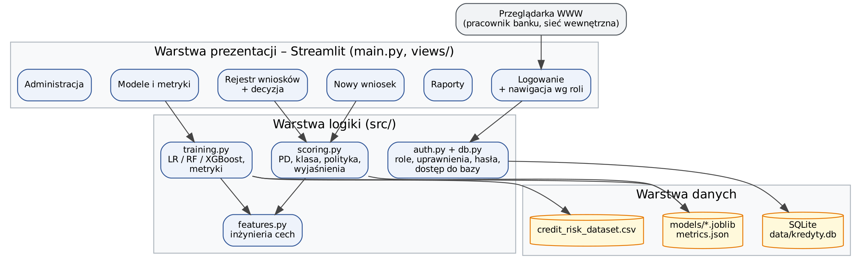
Rys. 5. Architektura logiczna systemu

7.2. Główne przepływy informacji (DFD)
Diagram przepływu danych (poziom 1) pokazuje procesy P1–P6, magazyny danych D1–D5 oraz obiekty zewnętrzne. Kluczowy przepływ: dane klienta i dane z BIK → rejestracja (1.0) → scoring (2.0) z wykorzystaniem aktywnego modelu (D2) i progów (D3) → wyjaśnienie (3.0) → zapis w rejestrze wniosków (D1) → decyzja (4.0) z zapisem do dziennika (D4).
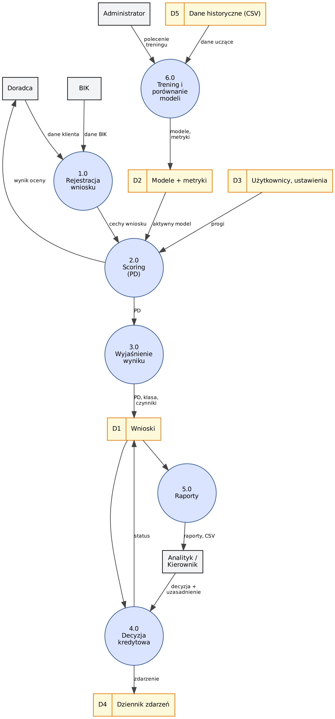
Rys. 6. Diagram przepływu danych (DFD, poziom 1)

7.3. Cykl życia wniosku (statusy)
Tabela 10. Statusy wniosku
Status | Warunek wejścia | Kto rozpatruje | Możliwe przejścia
Rekomendacja pozytywna | PD < próg akceptacji (15%), kwota ≤ limit | Analityk | Zaakceptowany, Odrzucony, Do akceptacji kierownika
Do weryfikacji | 15% ≤ PD < 50%, kwota ≤ limit | Analityk | j.w.
Rekomendacja negatywna | PD ≥ 50%, kwota ≤ limit | Analityk | j.w.
Do akceptacji kierownika | kwota > limit (25 000) lub eskalacja przez analityka | Kierownik | Zaakceptowany, Odrzucony
Zaakceptowany / Odrzucony | decyzja z uzasadnieniem | – | status końcowy

Tabela 11. Klasy ryzyka
Klasa ryzyka | Przedział PD | Interpretacja
A | < 5% | ryzyko bardzo niskie
B | 5–10% | ryzyko niskie
C | 10–20% | ryzyko umiarkowane
D | 20–40% | ryzyko podwyższone
E | ≥ 40% | ryzyko wysokie

7.4. Model danych
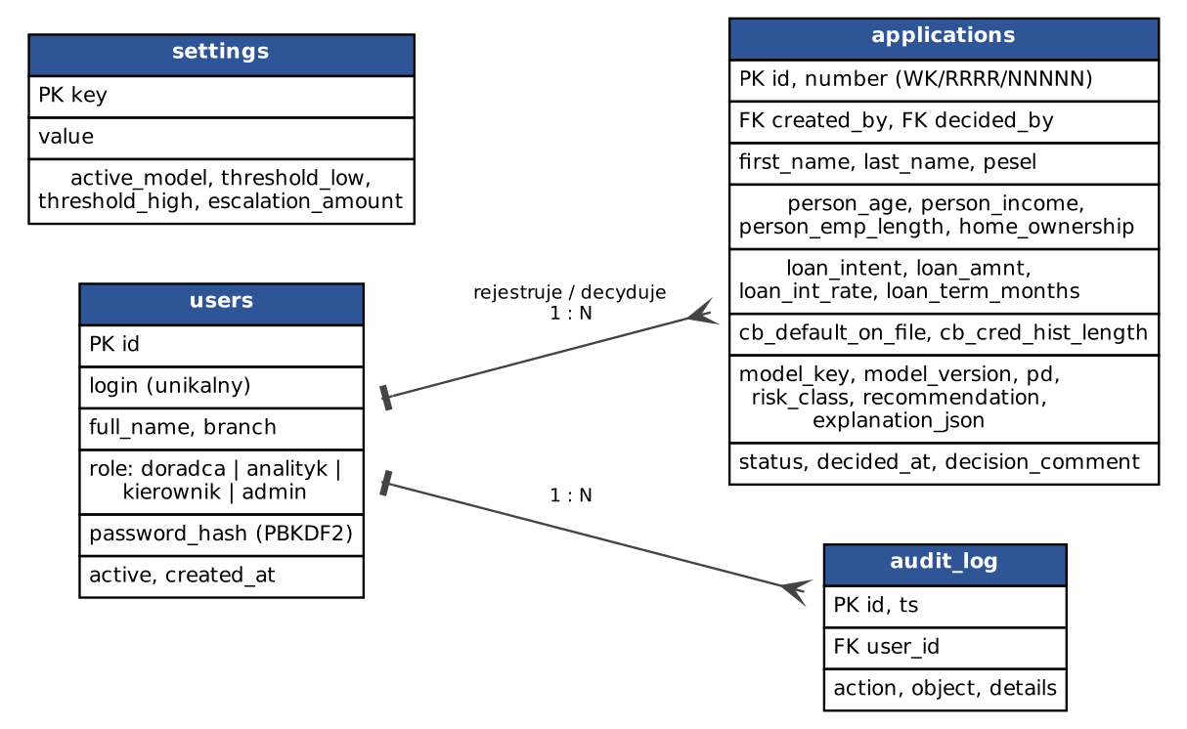
Rys. 7. Diagram związków encji (bazy danych systemu)
Tabela applications przechowuje oprócz danych wniosku także wynik oceny w momencie jej wykonania (PD, klasa, rekomendacja, wyjaśnienie w formacie JSON, klucz i wersja modelu). Dzięki temu decyzja jest odtwarzalna nawet po wdrożeniu nowej wersji modelu.

7.5. Model scoringowy

Przygotowanie danych i cechy
Z danych historycznych usunięto duplikaty i wartości nierealne (wiek > 80 lat, staż > 60 lat); braki danych (oprocentowanie, staż) uzupełnia mediana wewnątrz pipeline’u. Zbiór podzielono na uczący (80%, 25 925 rekordów) i testowy (20%, 6 482) z zachowaniem proporcji klas. Ten sam moduł features.py wylicza cechy przy treningu i w aplikacji, co eliminuje rozbieżności między danymi uczącymi a produkcyjnymi.
Tabela 12. Cechy modelu
Grupa | Cechy
Dane klienta | wiek, roczny dochód, staż pracy, status mieszkaniowy
Dane kredytu | cel kredytu, kwota, oprocentowanie
Dane z BIK | wcześniejsze zaległości (T/N), długość historii kredytowej
Cechy pochodne | log(dochód), kwota/dochód, staż/kwota, oprocentowanie/kwota, grupa wiekowa, grupa dochodowa, grupa kwoty
Przetwarzanie | imputacja (mediana / dominanta), standaryzacja (dla LR), kodowanie one-hot zmiennych kategorycznych

Porównanie modeli
Porównano regresję logistyczną (model liniowy, w pełni interpretowalny) i Random Forest (zespół 300 drzew decyzyjnych, uchwytuje nieliniowości i interakcje). Dodatkowo, jako punkt odniesienia, oceniono model XGBoost z hiperparametrami dobranymi wcześniej metodą GridSearch. Każdy model oceniono 5-krotną walidacją krzyżową na zbiorze uczącym oraz na niezależnym zbiorze testowym.
Tabela 13. Metryki na zbiorze testowym (próg klasyfikacji 0,5)
Model | ROC-AUC | ROC-AUC (CV) | PR-AUC | Precision | Recall | F1 | Brier
Regresja logistyczna | 0,866 | 0,866 | 0,707 | 0,742 | 0,502 | 0,599 | 0,107
Random Forest | 0,923 | 0,923 | 0,860 | 0,924 | 0,655 | 0,767 | 0,070
XGBoost | 0,928 | 0,933 | 0,867 | 0,939 | 0,677 | 0,787 | 0,067

Tabela 14. Metryki przy progu maksymalizującym F1 (próg wyznaczony w walidacji krzyżowej)
Model | Próg | Precision | Recall | F1 | Specificity | Macierz pomyłek
Regresja logistyczna | 0,31 | 0,598 | 0,686 | 0,639 | 0,871 | TN 4410 · FP 654  FN 445 · TP 973
Random Forest | 0,43 | 0,894 | 0,685 | 0,776 | 0,977 | TN 4949 · FP 115  FN 446 · TP 972
XGBoost | 0,44 | 0,914 | 0,694 | 0,789 | 0,982 | TN 4972 · FP 92  FN 434 · TP 984

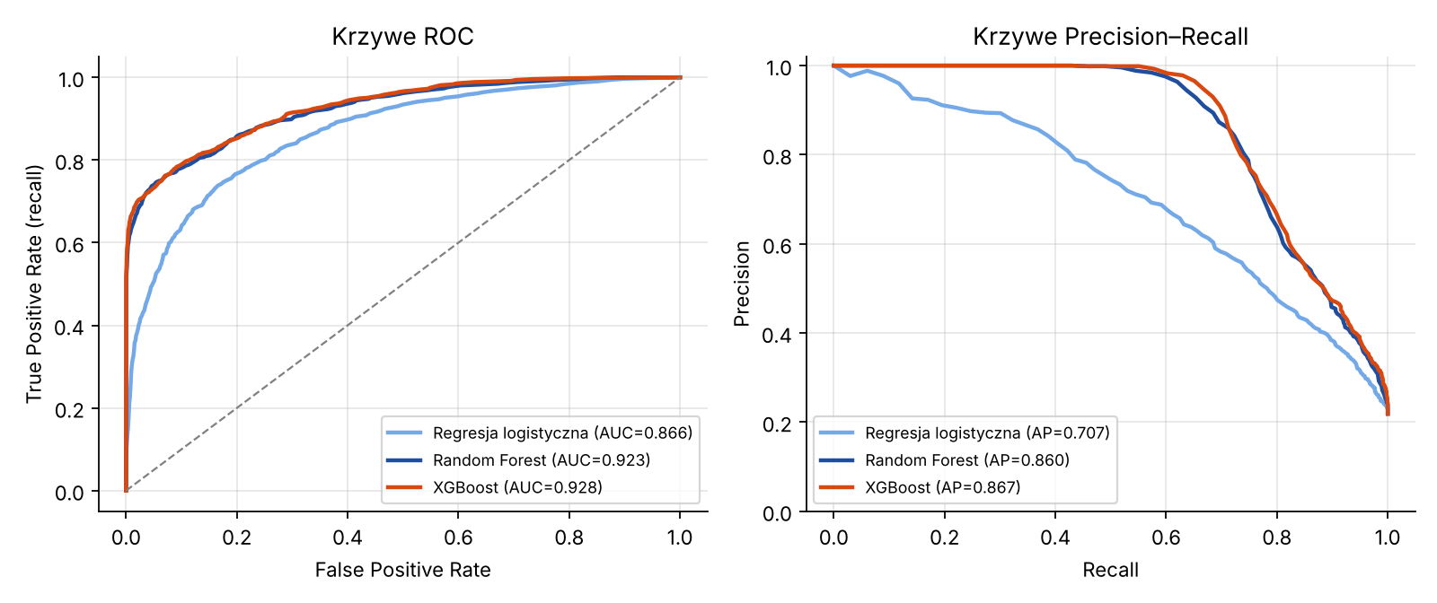
Rys. 8. Krzywe ROC i Precision–Recall porównywanych modeli
Interpretacja metryk. Precision mówi, jaka część klientów wskazanych jako ryzykowni rzeczywiście nie spłaciła kredytu – niska precyzja oznacza odrzucanie dobrych klientów i utracony przychód. Recall mówi, jaką część faktycznie niewypłacalnych klientów model wychwycił – niski recall oznacza udzielanie kredytów, które nie zostaną spłacone (strata kapitału). ROC-AUC mierzy zdolność rozróżniania klientów niezależnie od progu.
Wnioski. Random Forest osiąga istotnie wyższą jakość niż regresja logistyczna (ROC-AUC 0,923 vs 0,866, PR-AUC 0,860 vs 0,707), przy znacznie wyższej precyzji. Wynika to z nieliniowego charakteru ryzyka – np. wysoki stosunek kwoty do dochodu jest szczególnie groźny u osób wynajmujących mieszkanie. Regresja logistyczna pozostaje cenna jako model referencyjny (challenger) i łatwy do wytłumaczenia nadzorowi. Wyniki walidacji krzyżowej są zbliżone do testowych, co świadczy o braku przeuczenia. Jako model produkcyjny wybrano Random Forest (XGBoost daje porównywalny wynik; wybór może zmienić administrator). Próg 0,5 daje wysoką precyzję kosztem recall – dlatego w polityce decyzyjnej zastosowano niższy próg 15% kierujący wnioski do weryfikacji analityka.

Wyjaśnianie wyników
Wyjaśnienie globalne – permutacyjna ważność cech: o ile spada ROC-AUC na zbiorze testowym po losowym wymieszaniu wartości danej cechy. Najważniejsze czynniki to dochód, kwota kredytu (oraz jej relacja do dochodu), oprocentowanie i status mieszkaniowy. Dla regresji logistycznej dodatkowo prezentowane są współczynniki i ilorazy szans.
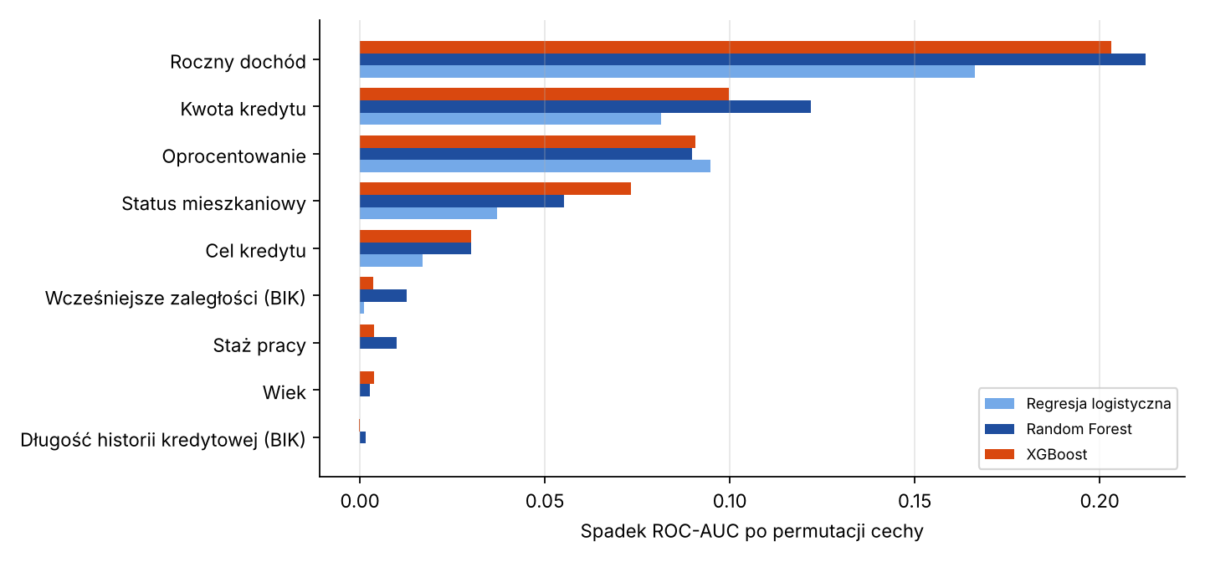
Rys. 9. Globalna (permutacyjna) ważność czynników dla trzech modeli
Wyjaśnienie lokalne (dla pojedynczego wniosku) – dla każdej danej wejściowej system oblicza, o ile punktów procentowych zmieniłoby się PD klienta, gdyby w tej cesze miał wartość typową dla portfela (medianę lub dominantę ze zbioru uczącego), przy pozostałych danych bez zmian. Dodatni wpływ (czerwony) oznacza, że cecha zwiększa ryzyko; ujemny (zielony) – że je zmniejsza. Metoda działa jednakowo dla każdego modelu i jest zrozumiała dla doradcy i klienta.

8. Działająca aplikacja (prototyp)

8.1. Technologie i struktura
Tabela 15. Struktura projektu
Element | Rozwiązanie
Język i biblioteki | Python 3.10+, Streamlit (interfejs), scikit-learn (LR, Random Forest), XGBoost (opcjonalnie), pandas, Altair (wykresy)
Baza danych | SQLite – plik data/kredyty.db, tworzony automatycznie
main.py | punkt startowy: logowanie, menu zależne od roli
views/ | ekrany: pulpit, nowy wniosek, rejestr wniosków, raporty, modele i metryki, administracja
src/ | features.py (cechy), training.py (trening, metryki), scoring.py (PD, polityka, wyjaśnienia), auth.py (role, hasła), db.py (baza), ui.py (komponenty, karta oceny)
train_models.py | trening i porównanie modeli z wiersza poleceń
seed_demo.py | wypełnienie bazy przykładowymi wnioskami do prezentacji
trening_modelu.ipynb | notatnik z analizą eksploracyjną danych i strojeniem XGBoost

8.2. Uruchomienie
- Zainstaluj zależności: pip install -r requirements.txt
- (opcjonalnie) wytrenuj modele: python train_models.py – przy pierwszym uruchomieniu aplikacji dzieje się to automatycznie (ok. 1 min),
- (opcjonalnie) dodaj przykładowe wnioski: python seed_demo.py 40
- Uruchom aplikację: streamlit run main.py i otwórz w przeglądarce adres http://localhost:8501
- Zaloguj się kontem demonstracyjnym: doradca/doradca123, analityk/analityk123, kierownik/kierownik123, admin/admin123.

8.3. Wybrane ekrany
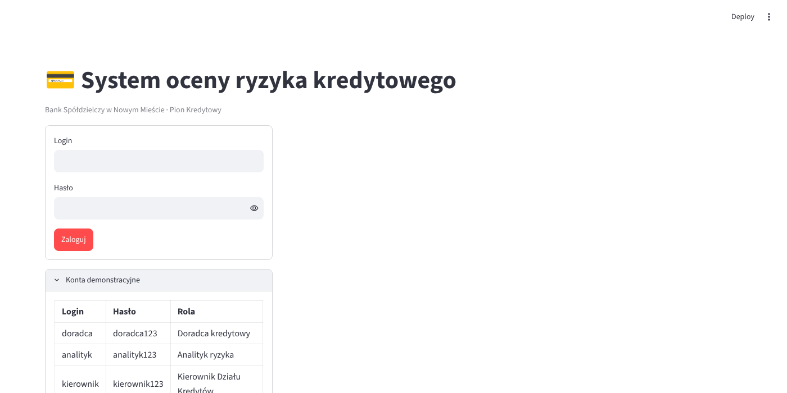
Rys. 10. Ekran logowania z kontami demonstracyjnymi
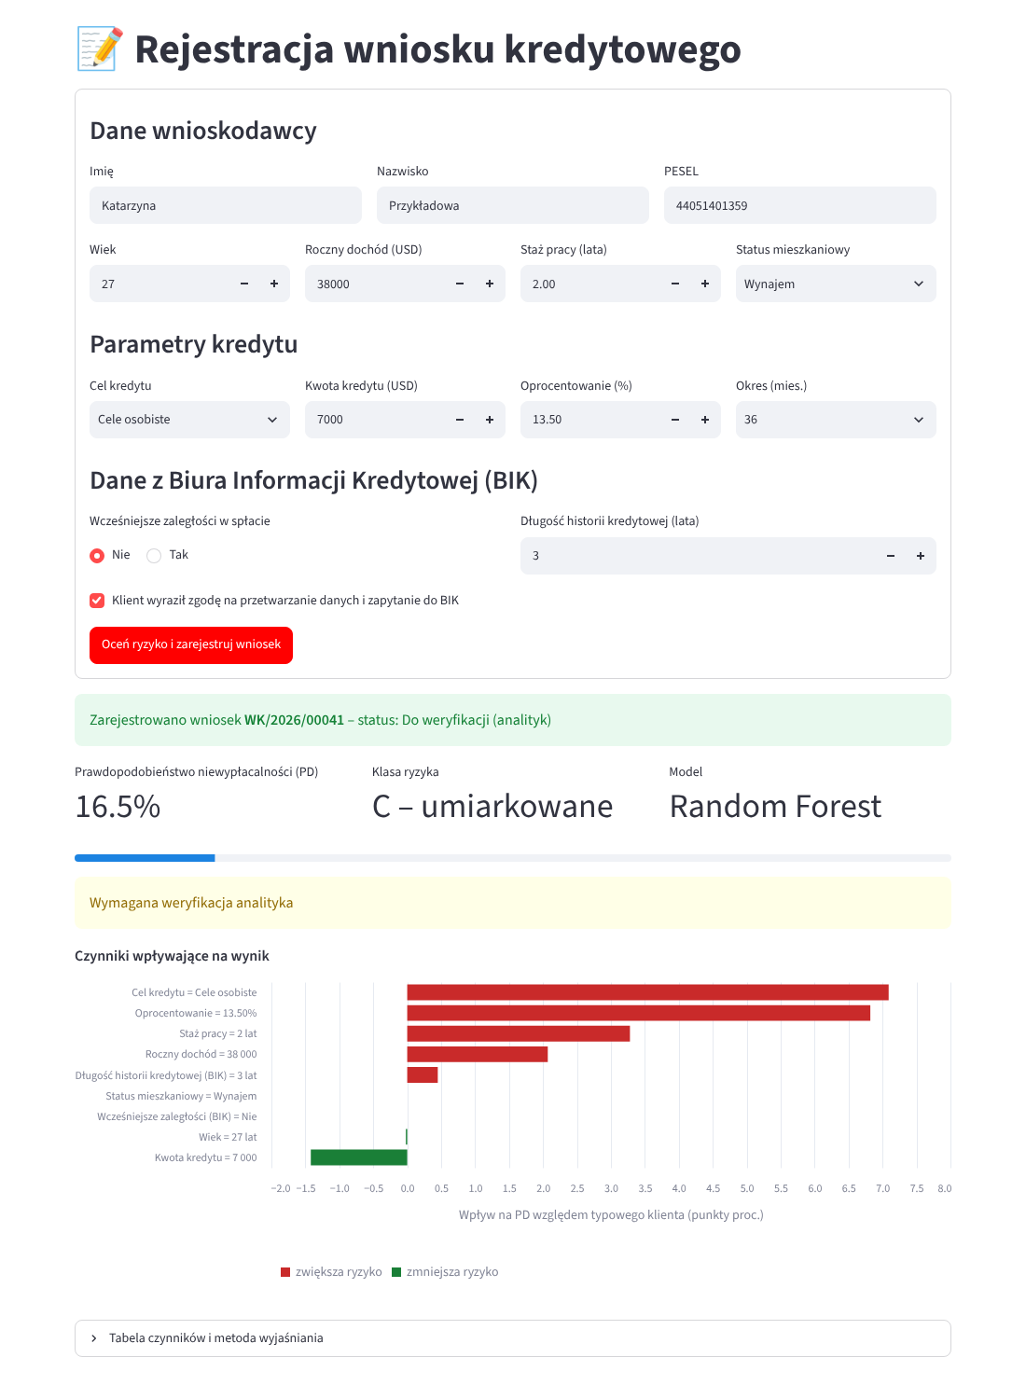
Rys. 11. Rejestracja wniosku przez doradcę i wynik oceny z wyjaśnieniem czynników
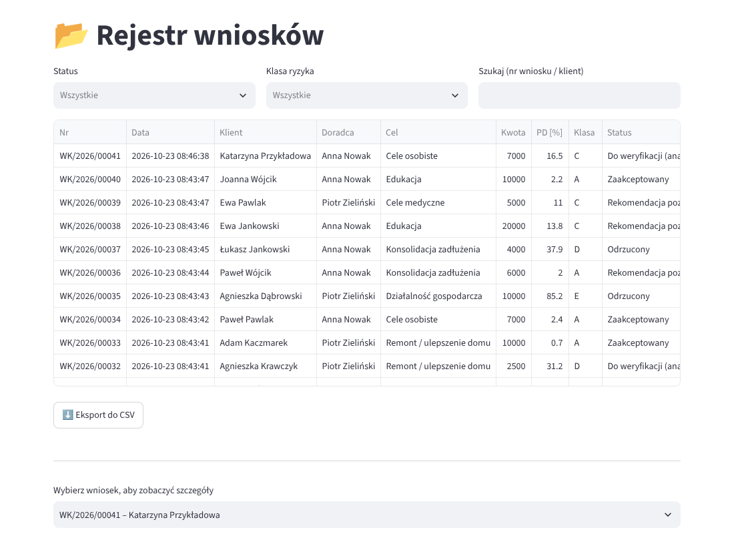
Rys. 12. Rejestr wniosków (widok analityka)
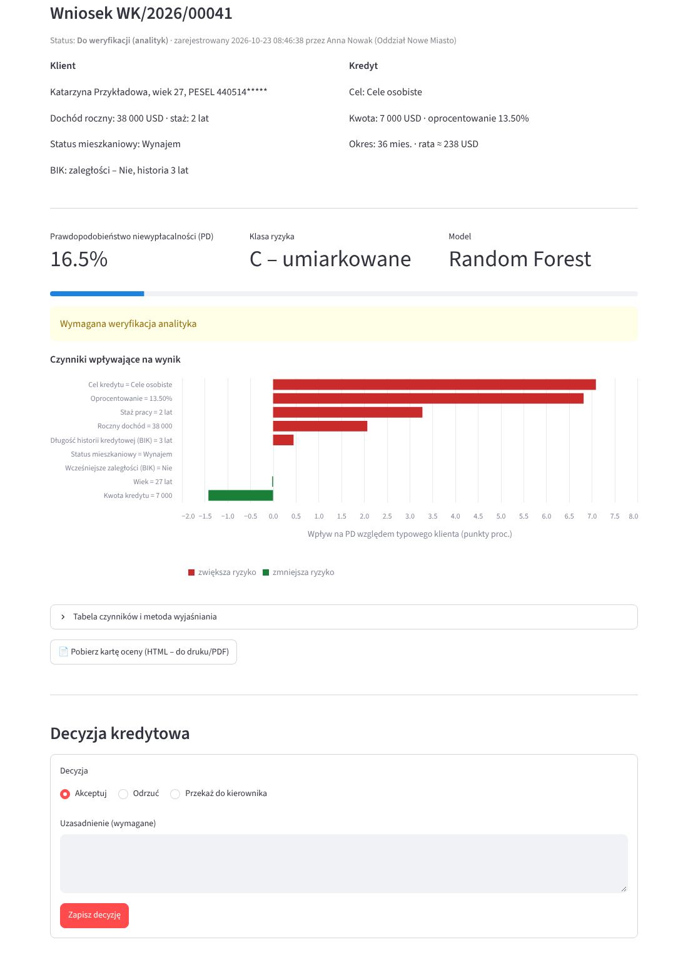
Rys. 13. Szczegóły wniosku i panel decyzji kredytowej
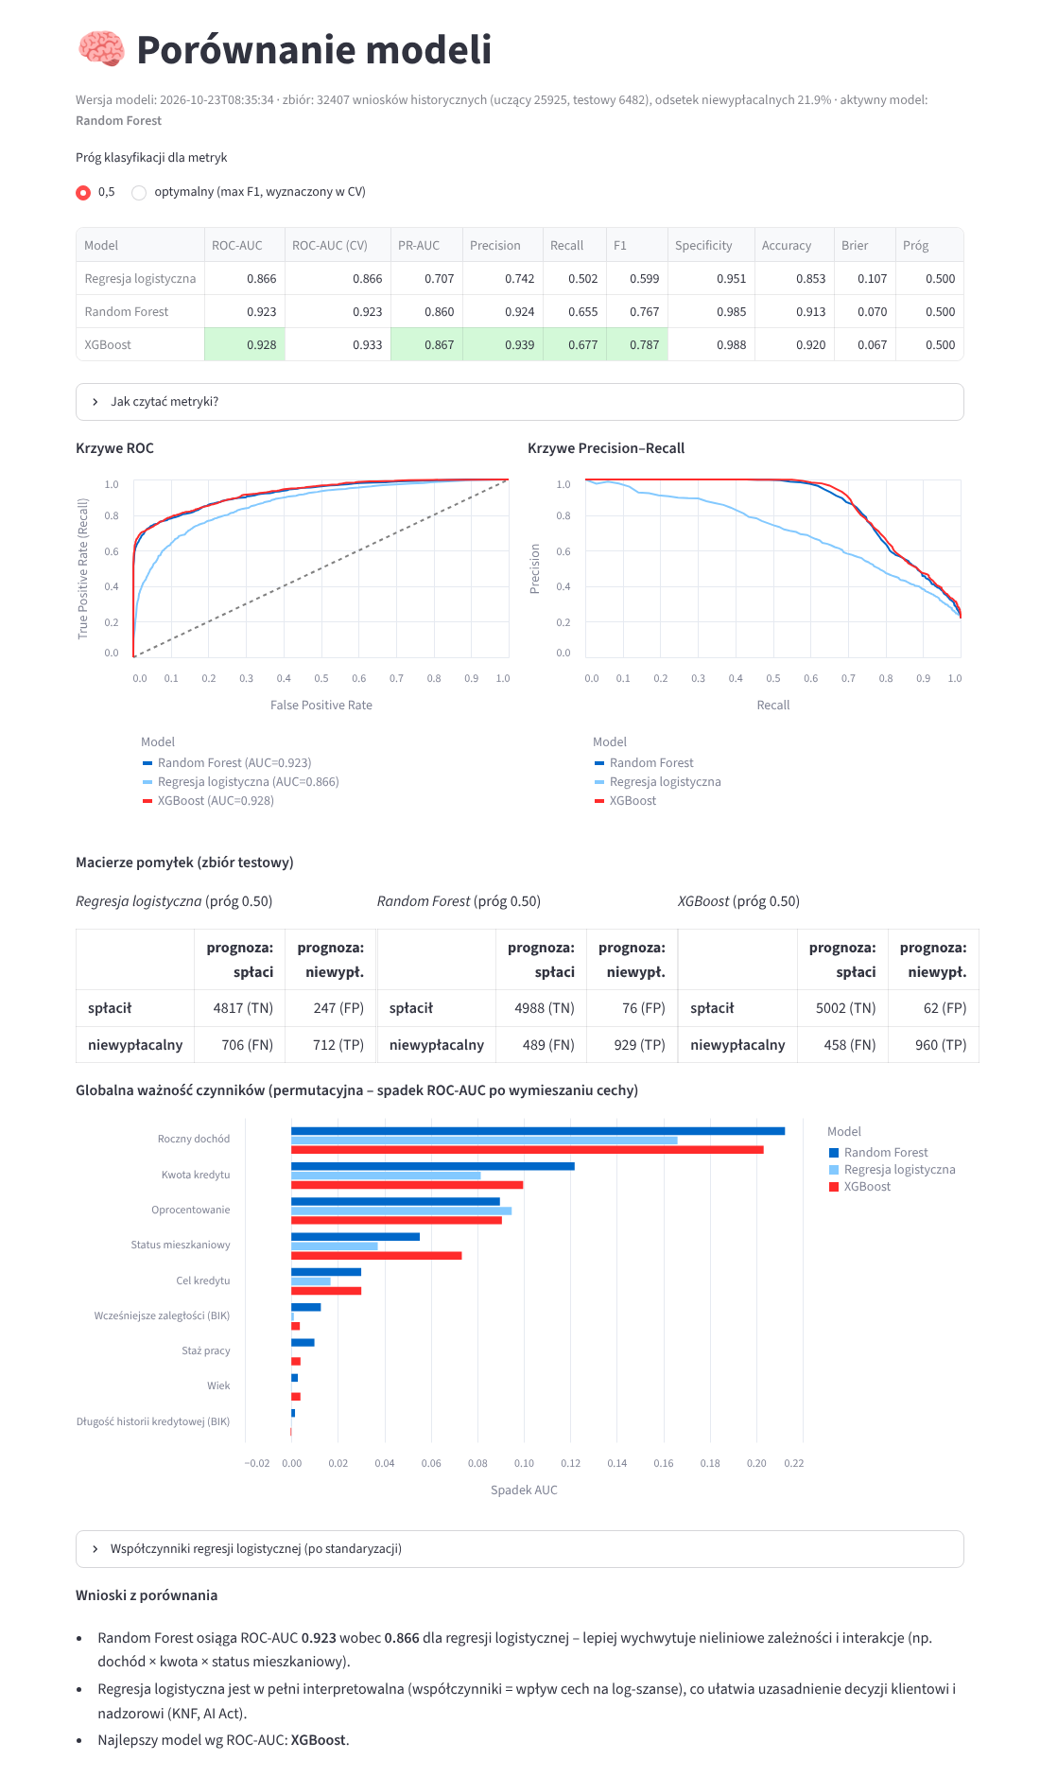
Rys. 14. Ekran porównania modeli – metryki, krzywe ROC/PR, macierze pomyłek, ważność cech
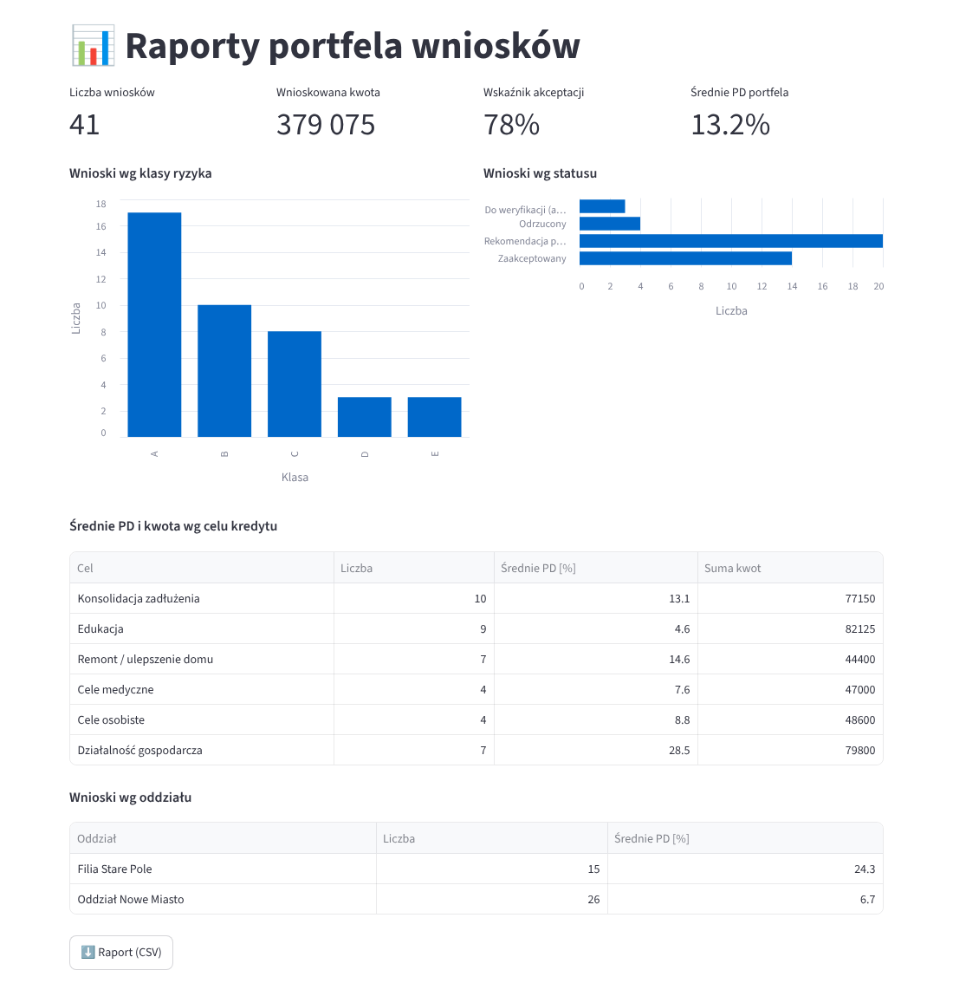
Rys. 15. Raport portfela wniosków

9. Podsumowanie i kierunki rozwoju
Zaprojektowany system SORK porządkuje proces rozpatrywania wniosków o kredyt konsumpcyjny w Banku Spółdzielczym w Nowym Mieście: zapewnia jednolitą, mierzalną ocenę ryzyka, wyjaśnienie każdej oceny, kontrolę uprawnień i pełną ewidencję decyzji. Porównanie modeli wykazało przewagę metod zespołowych (Random Forest, XGBoost) nad regresją logistyczną pod względem ROC-AUC, PR-AUC i precyzji, przy zachowaniu regresji logistycznej jako interpretowalnego modelu referencyjnego. Prototyp realizuje wszystkie wymagania o priorytecie M i S.
Kierunki dalszego rozwoju:
- integracja z API BIK i systemem core-banking (WF-24, WF-25),
- przetrenowanie i walidacja modelu na danych historycznych Banku (w PLN), kalibracja PD,
- monitoring modelu w czasie (PSI, porównanie PD z rzeczywistą szkodowością) i alerty o dryfie danych,
- wyjaśnienia oparte na wartościach SHAP, analiza sprawiedliwości (fairness) względem wieku,
- migracja do bazy PostgreSQL, logowanie przez Active Directory, wdrożenie w kontenerze z HTTPS.

